Öveges József Fizikaverseny  I. forduló  2010. február 22.  VII. osztály | Név:  Iskola:  Helység:  Felkészítő tanár:

I. feladat

- Kiről neveztek el mértékegységet az alábbi fizikusok közül?
Newton, Pascal, Ampère, Eötvös, Volta. 1 p
- Zsuzsi két egyenlő térfogatú, azonos anyagból készült labdát tart a kezében. A labdák súlya viszont különböző, mivel az egyik tömör, a másikban levegő van. Egyszerre engedi el a labdákat. Melyik ér előbb a vízszintes talajra, ha a levegő-ellenállás hatásától eltekintünk? 2 p
- Egy vonat v₁ állandó sebességgel halad. Az esőcseppek, amelyek v₂ sebességgel hullanak alá, ferde nyomokat hagynak a vasúti kocsik ablakain. Hogyan határoznád meg a cseppek nyoma és a függőleges irány által bezárt szöget? Alkalmazás: 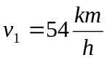, 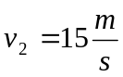. Készíts rajzot (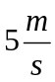 lehet pl. 1cm). 3 p
- Határozzátok meg az eredő rugalmassági állandót, két k₁ és k₂ rugalmassági állandójú rugó párhuzamos kapcsolásakor. 4 p

II. feladat

- Az m tömegű deszkát függőleges állású falhoz nyomunk. Számítsátok ki azt a legkisebb erőt, amellyel a deszkát nyomnunk kell, ha azt akarjuk, hogy a deszka ne csússzék le. A súrlódási együttható μ. Készíts rajzot! Jelöld be a deszkára ható összes erőt.
Alkalmazás: m = 1500g, μ = 0,3. 3 p
- Magyarázzátok meg, miért nehéz a hosszú létrát a falhoz támasztani, még akkor is, ha a hosszú létra és a rövid létra tömege egyenlő! 7 p

III. feladat

- Ha a vitorlás csónakban erős ventillátort helyezünk el, és azzal fújjuk a vitorlákat, akkor a csónakot mozgásba lehet-e hozni? Indokold meg a válaszodat. 2 p

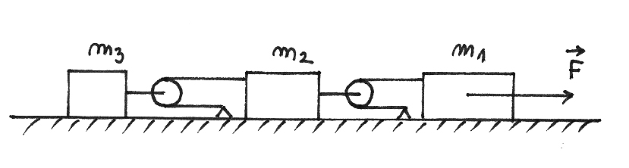

Három m₁, m_{2,} m₃ tömegű testet az ábrán látható módon kapcsolunk össze. A súrlódási együttható a testek és a felület között μ. A csigák és a fonalak tömegétől eltekinthetünk.
- Jelöljétek be a testekre ható erőket.
- Határozzátok meg a vízszintes irányú F erőt úgy, hogy a testek egyenletes haladó mozgást végezzenek. Alkalmazás: m₁ = 350g, m₂ = 230g, m₃ = 120g, μ = 0,24, 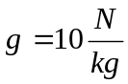 8 p

